ANNEX 4A
I COMPROMÍS DE CRITERIS AVALUABLES DE FORMA AUTOMÀTICA

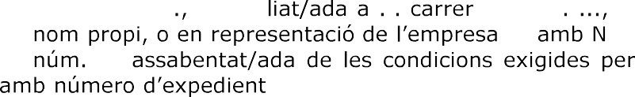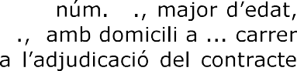22000130 que té per objecte la reparació de tòtems en mal estat del servei Barcelona WIFI amb mesures de contractació pública sostenible, es compromet a realitzar-lo amb subjecció al plec de clàusules administratives particulars i al de prescripcions tècniques pel preu de ...... (IVA exclòs) (en lletres i xifres) amb el següent desglossament:

OFERTA ECONÒMICA:

 | Preu sense IVA | .... euros
Tipus IVA ( %) | Import IVA | .... euros
 | Preu unitari total | .... euros

Igualment declara sota la seva responsabilitat que reuneix totes i cadascuna de les condicions legalment establerta.

(Lloc, data i signatura electrònica

COMPROMÍS DE MILLORES:

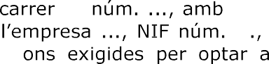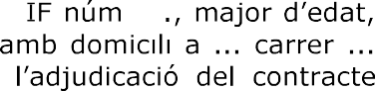núm. ... assabentat/ada de les condici
22000130 que té per objecte la reparació de tòtems en mal estat del servei Barcelona WIFI amb mesures de contractació pública sostenible, es compromet a realitzar-lo amb subjecció al plec de clàusules administratives particulars i al de prescripcions tècniques i amb els següents compromisos per a la millora del subministrament i serveis associats:


- MILLORA EN EL COMPROMÍS TÒTEMS QUE NECESSITEN REPARACIONS MENORS:

CANVI DE PANTALLES BLAVES
i, en cas de no oferir la substitució de les 3 pantalles, especificar quines seran les pantalles que es compromet a canviar)
pantalla blava | substitució de 2 noves pantalles blaves | substitució de 3 noves pantalles blaves
(...)  - Del tòtem: (omplir) | (...)  - Del tòtem: (omplir)  - Del tòtem: (omplir) | (...)

El licitador, en cas de no oferir la substitució de les 3 pantalles, seran les pantalles que es compromet a canviar.

- MILLORA EN EL COMPROMÍS EXPLÍCIT DE FER DESAPARÈIXER ELS GRAFFITIS EN UNA CARA DE
:

i, en cas de no oferir la desaparició dels 4 graffitis, especificar quins seran els que preveu netejar o substituir)
Neteja | Neteja de 2 graffitis | Neteja de 3 graffitis | Neteja de 4 graffitis
(...) | (...) | (...) | (...)
- Del tòtem: (omplir) | - Del tòtem: (omplir)  - Del tòtem: (omplir) | - Del tòtem: (omplir)  - Del tòtem: (omplir)  - Del tòtem: (omplir)
Substitució | Substitució de 2 graffitis | Substitució de 3 graffitis | Substitució de 4 graffitis
(...) | (...) | (...) | (...)
- Del tòtem: (omplir) | - Del tòtem: (omplir)  - Del tòtem: (omplir) | - Del tòtem: (omplir)  - Del tòtem: (omplir)  - Del tòtem: (omplir)

Igualment declara sota la seva responsabilitat que reuneix totes i cadascuna de les condicions legalment establerta.

